RECURSO DE REVISIÓN 151/2018-1

COMISIONADO PONENTE:
MTRO. ALEJANDRO LAFUENTE TORRES

MATERIA:
ACCESO A LA INFORMACIÓN PÚBLICA

sujeto OBLIGADO:
auditoría superior del estado

San Luis Potosí, San Luis Potosí. Acuerdo del Pleno de la Comisión Estatal de Garantía de Acceso a la Información Pública, correspondiente a la sesión del 23 veintitrés de mayo de 2018 dos mil dieciocho.

VISTOS, para resolver, los autos del recurso de revisión identificado al rubro; y

RESULTANDO:

PRIMERO. Solicitud de acceso a la información pública. Según consta en la Plataforma Nacional de Transparencia en el folio 00131718, el 28 veintiocho de febrero de 2018 dos mil dieciocho la UNIDAD DE TRANSPARENCIA DE LA AUDITORIA SUPERIOR DEL ESTADO recibió una solicitud de acceso a la información pública en donde se le pidió la información siguiente:

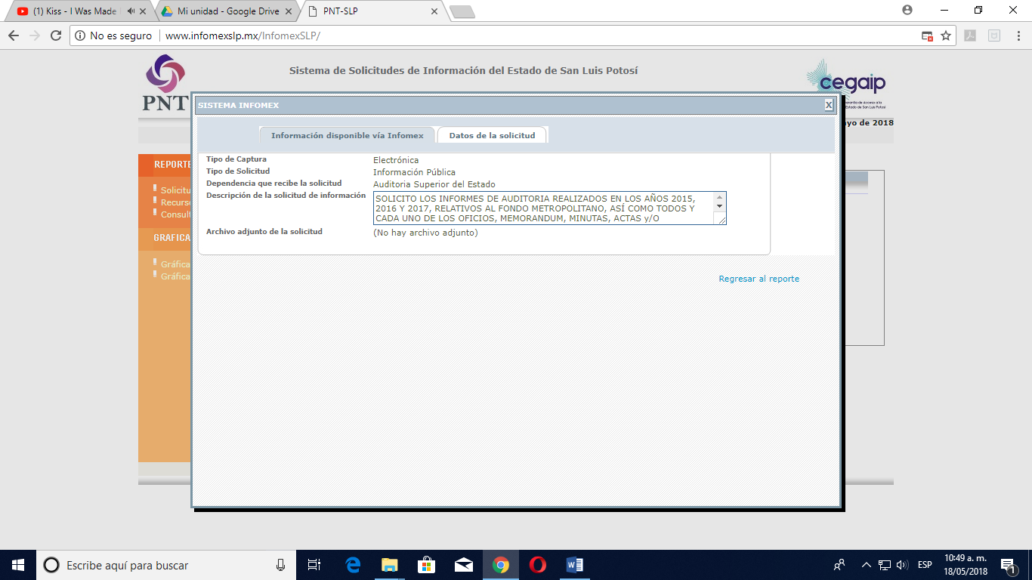

SOLICITO LOS INFORMES DE AUDITORIA REALIZADOS EN LOS AÑOS 2015, 2016 Y 2017, RELATIVOS AL FONDO METROPOLITANO, ASÍ COMO TODOS Y CADA UNO DE LOS OFICIOS, MEMORANDUM, MINUTAS, ACTAS Y/O CUALQUIER DOCUMENTO RELACIONADO CON ESTE TEMA.

SEGUNDO. Respuesta a la solicitud de acceso a la información pública. El 05 cinco de marzo de 2018 dos mil dieciocho, el sujeto obligado notificó al solicitante, por el mismo medio electrónico, la respuesta a la solicitud de acceso a la información pública, misma que es como sigue:

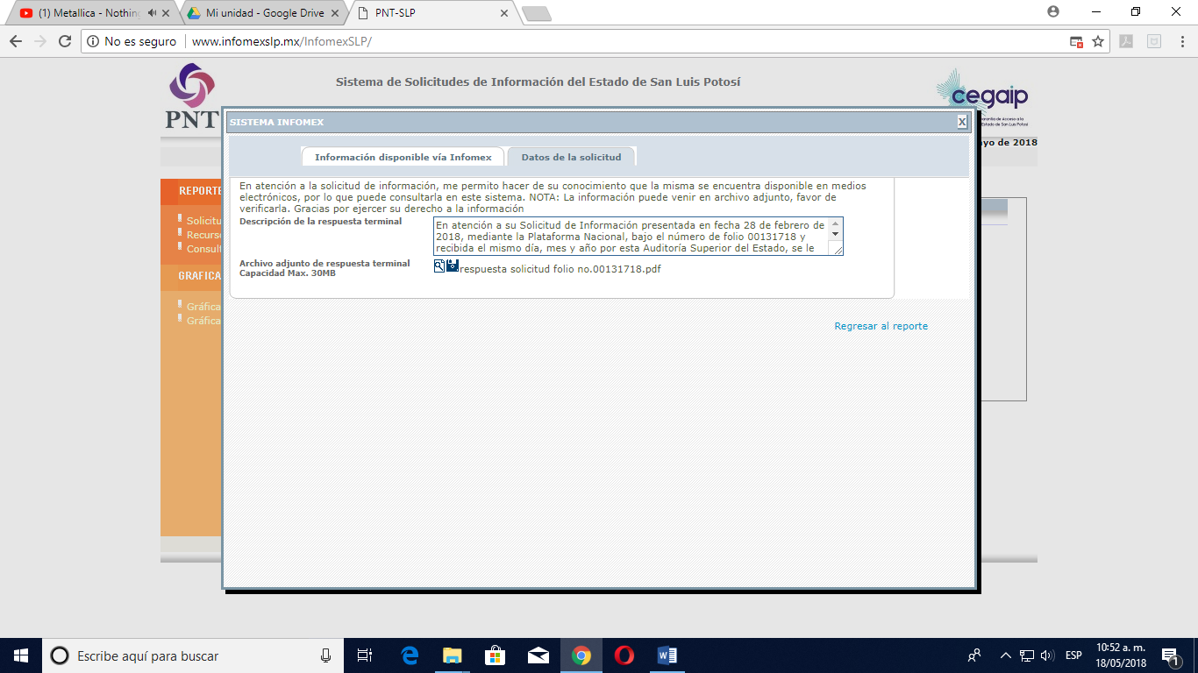
En atención a su Solicitud de Información presentada en fecha 28 de febrero de 2018, mediante la Plataforma Nacional, bajo el número de folio 00131718 y recibida el mismo día, mes y año por esta Auditoría Superior del Estado, se le comunica que en relación a su solicitud, la Unidad de Transparencia dio trámite, de conformidad con lo señalado en el artículo 54 fracción II y IV de la Ley de Transparencia y Acceso a la Información Pública del Estado de San Luis Potosí, envió memorándum número ASE-UT-049/2018 a la Auditoría Especial de Fiscalización Gubernamental de Organismos Autónomos y de Organismos Descentralizados a efecto de que informara en relación a lo requerido en su solicitud, por ser información de su competencia de acuerdo a las atribuciones que se encuentran establecidas en el artículo 82 fracción IV, de la Ley de Fiscalización y Rendición de Cuentas del Estado de San Luis Potosí. Dando respuesta a través del oficio número ASE-AEFG-037/2018, de la Auditoría Especial de Fiscalización Gubernamental de Organismos Autónomos y Organismos Descentralizados, y el cual se adjunta al oficio de notificación número ASE-UT-032/2018.
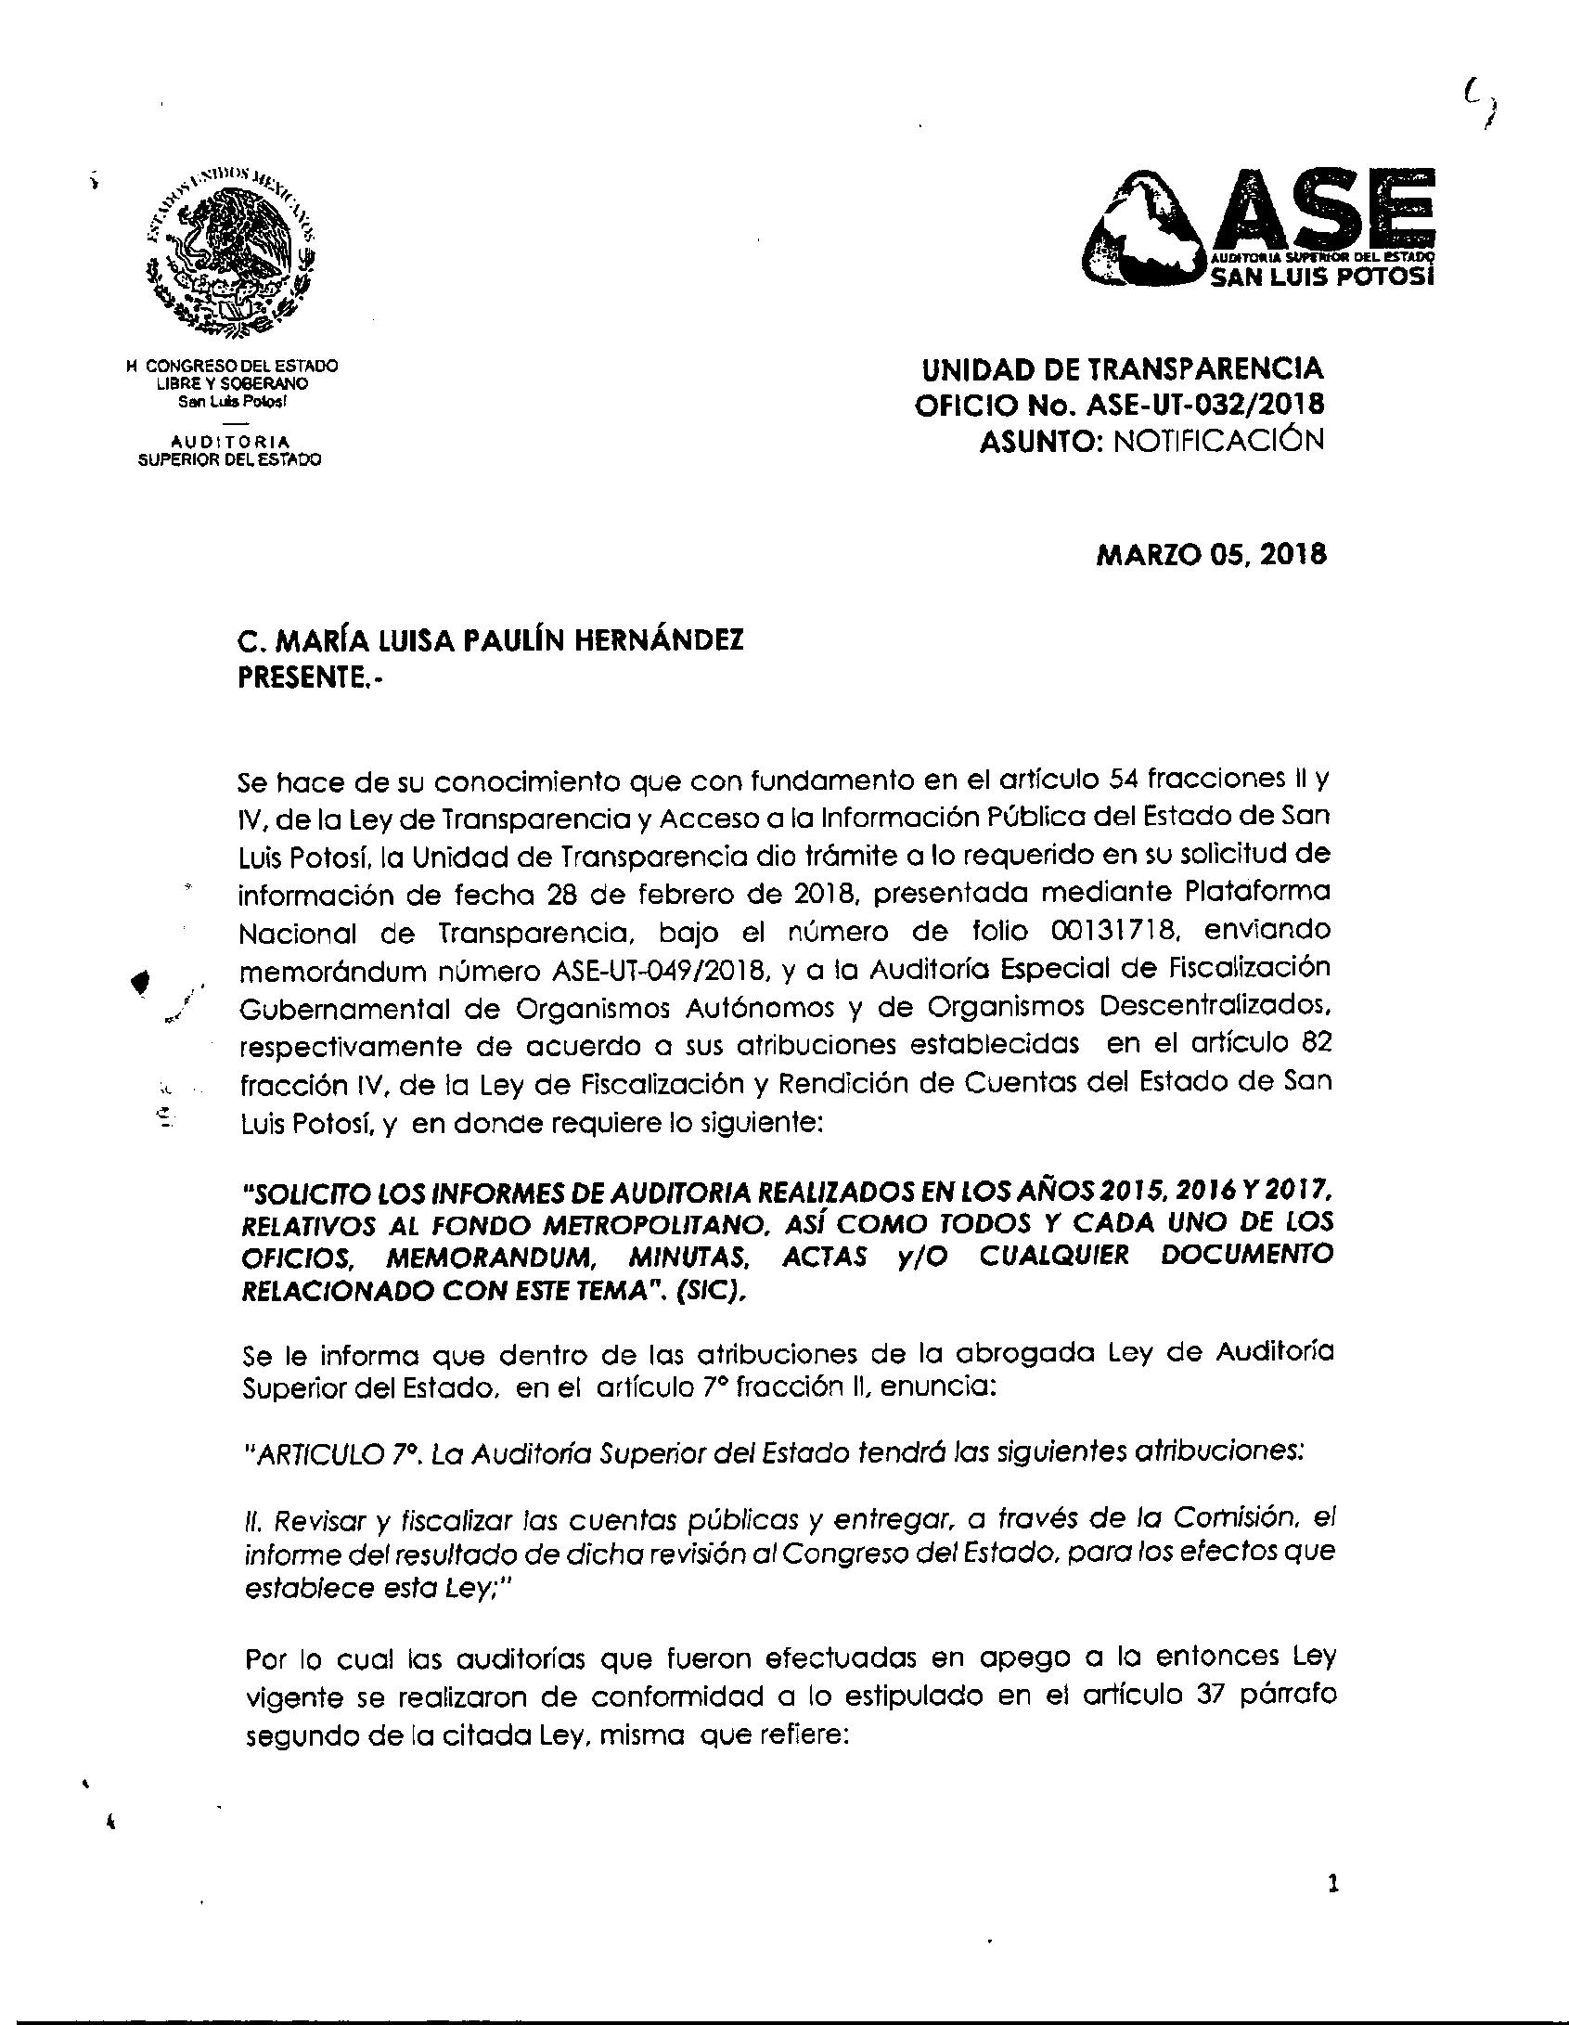

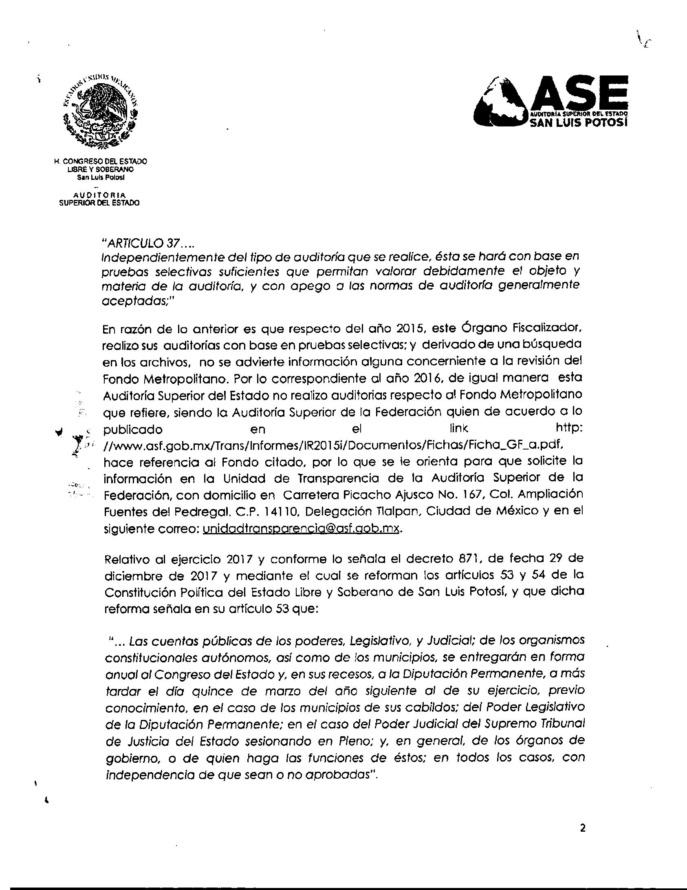

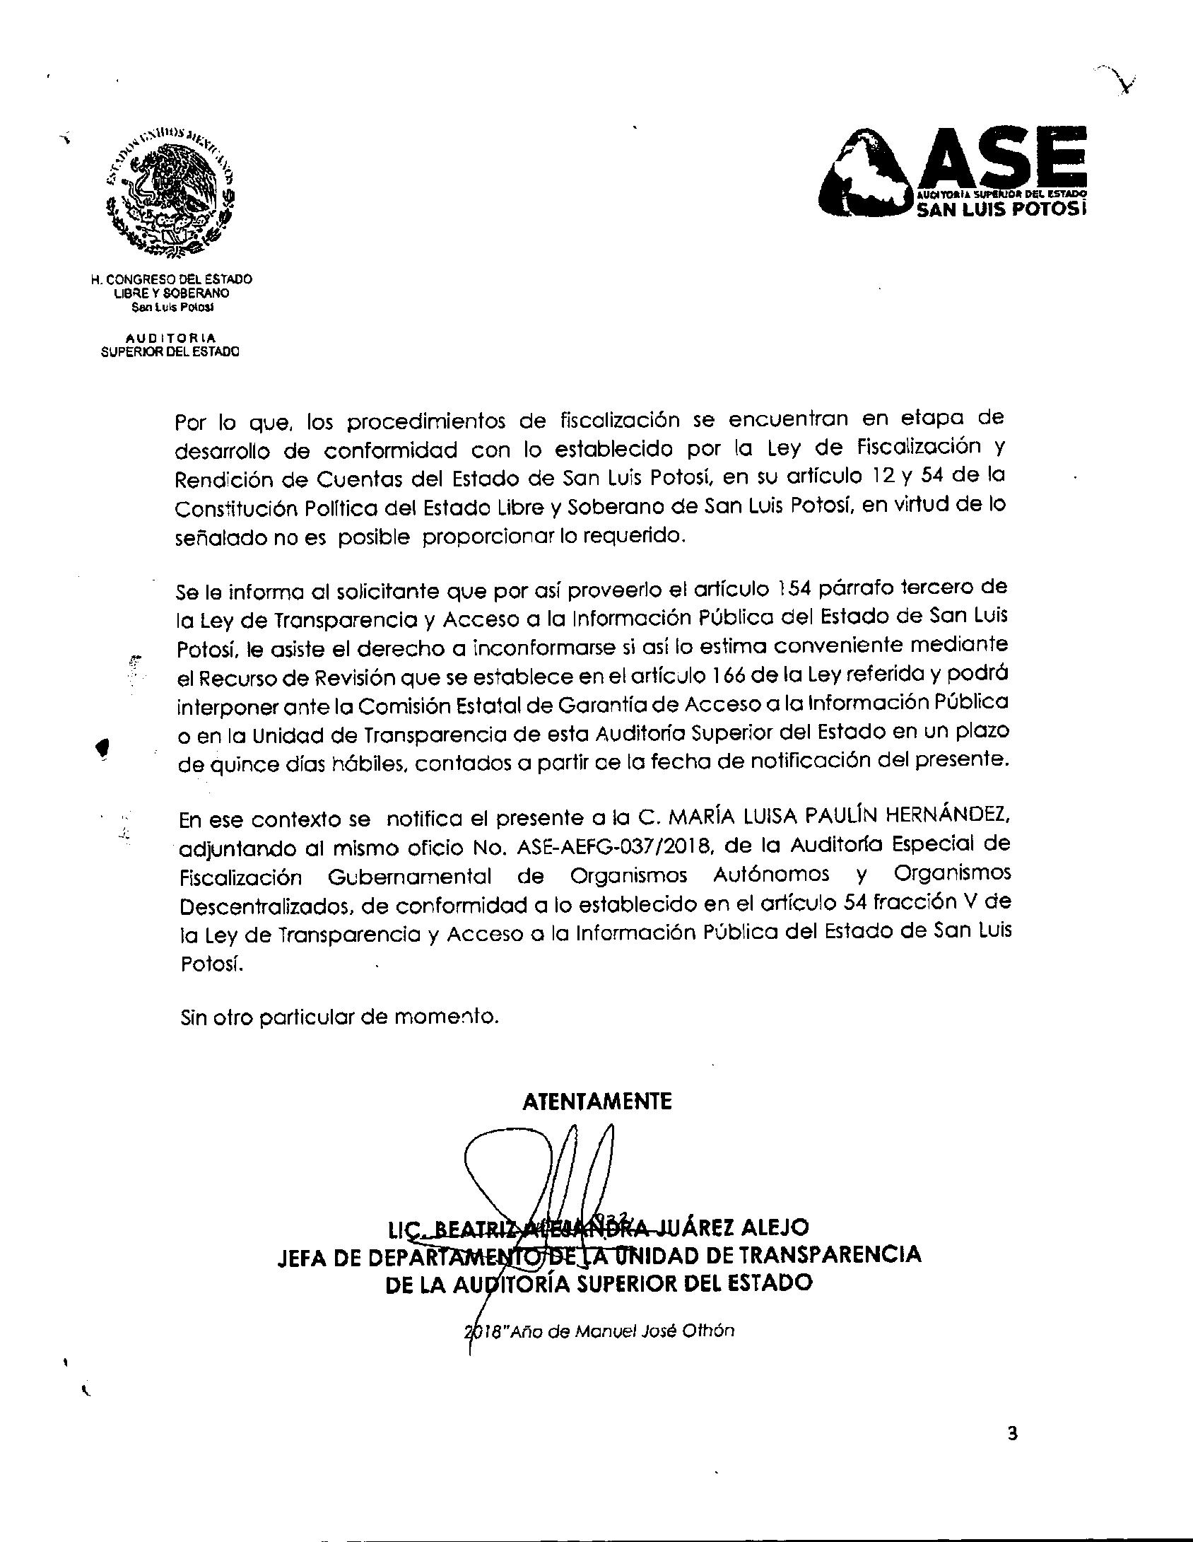

TERCERO. Interposición del recurso. El 07 siete de marzo de 2018 dos mil dieciocho de marzo de 2018 dos mil dieciocho, con el folio RR00006918, a través del mismo medio electrónico, el solicitante de la información interpuso recurso de revisión en contra de la respuesta mencionada en el punto anterior, mismo que quedó presentado ante la Oficialía de Partes de esta Comisión Estatal de Garantía de Acceso a la Información Pública el mismo día.

CUARTO. Trámite del recurso de revisión ante esta Comisión Estatal de Garantía de Acceso a la Información Pública. Mediante auto del 08 ocho de marzo de 2018 dos mil dieciocho la presidencia de esta Comisión de Transparencia tuvo por recibido el recurso de revisión, por lo que, por razón de turno, tocó conocer a la ponencia del MTRO. Alejandro Lafuente Torres por lo que se le mandó dicho expediente para que procediera, previo su análisis, a su admisión o desechamiento según fuera el caso.

QUINTO. Auto de admisión y trámite. Por proveído del 13 trece de marzo de 2018 dos mil dieciocho el Comisionado Ponente:

- Registró en el Libro de Gobierno el presente expediente como RR-151/2018-1 PLATAFORMA.
- Admitió a trámite el presente recurso de revisión.
- Tuvo como entes obligados a la AUDITORÍA SUPERIOR DEL ESTADO, –en adelante ASE- a través de su TITULAR, de su TITULAR DE LA UNIDAD DE TRANSPARENCIA y de la AUDITORA DE FISCALIZACIÓN GUBERNAMENTAL DE ORGANISMOS AUTONOMOS Y ORGANIZMOS DESCENTRALIZADOS.
- Se le tuvo al recurrente por señalada dirección electrónica para oír notificaciones.
- Se puso a disposición de las partes el expediente para que en un plazo máximo de 7 siete días manifestaran lo que a su derecho conviniera –ofrecer pruebas y alegar–.

Asimismo, en ese auto la ponente expresó que el sujeto obligado debería informar a esta Comisión de Transparencia si la información que le fue solicitada:

- Su contenido, calidad y si se cuenta en la modalidad solicitada.
- Si los documentos en los que conste la información -entendiendo documento como se establece en el artículo 3 fracción XIII de la Ley de Transparencia-, se encuentran en sus archivos.
- Si tiene la obligación de generar, o bien obtuvo, posee, transforma o mantiene en posesión la información solicitada; y para el caso que manifieste no contar la obligación de generar o poseerla, deberá fundar y motivar las circunstancias que acrediten tal circunstancia.
- Las características físicas de los documentos en los que conste la información.
- Si se encuentra en bases de datos según lo establecido en el artículo 150 de la Ley de Transparencia.
- Si se actualiza algún supuesto de excepción de derecho de acceso a la información, y para efecto deberá fundar y motivar su dicho y apegarse a lo establecido en el artículo 160 de la Ley de Transparencia.
- En caso de que la información actualice algún supuesto de reserva, deberá agregar al informe solicitado la citada información de conformidad con lo establecido en el artículo 172 de la Ley de Transparencia.

Por lo tanto, el ponente apercibió a las autoridades de que en caso de ser omisas para manifestar lo que a su derecho conviniera respecto del presente recurso se aplicarían en su contra las medidas de apremio previstas en el artículo 190, fracción I, de la Ley de Transparencia y Acceso a la Información Pública del Estado.

Por otra parte, el ponente ordenó el traslado a las autoridades con la copia simple del recurso de revisión; se les requirió a éstas para que remitieran copia certificada del nombramiento que los acreditara como tales; para que señalaran personas y domicilio para oír y recibir notificaciones en esta ciudad; y que una vez, que sea decretado el cierre de instrucción no se atendería la información que fuese enviada.

SEXTO. Informe de los sujetos obligados. Por proveído del 03 tres de abril de 2018 dos mil dieciocho el ponente del presente asunto tuvo:

- Por recibido formalmente el oficio ASE-UT-046/2018 con anexos, signado por la Titular del Sujeto Obligado.
- Por reconocida su personalidad.
- Por rendido en tiempo y forma sus alegaciones.
- Por expresados los argumentos relacionados con el presente asunto.
- Con fundamento en el artículo 174 fracción III de la Ley de la Materia, se le tuvieron por admitidas las pruebas que para efecto ofreció.
- Por señalado persona y domicilio para oír y recibir notificaciones.

Respecto de la parte recurrente, se le tuvo por omiso en realizar las manifestaciones que a su derecho conviniera y para ofrecer las pruebas o alegatos correspondientes.

Para concluir, el ponente declaró cerrado el periodo de instrucción y procedió a elaborar el proyecto de resolución respectivo.

SÉPTIMO. Por proveído de 26 veintiséis de abril de 2018 dos mil dieciocho, con fundamento en los acuerdos CEGAIP-198/2016 y CEGAIP-199/2016, aprobados en Sesión Ordinaria de fecha 14 catorce de julio de 2016 dos mil dieciséis, el Comisionado Ponente decretó la ampliación al plazo para resolver.

CONSIDERANDO

PRIMERO. Competencia. Esta Comisión Estatal de Garantía de Acceso a la Información Pública es competente para conocer del presente asunto, de acuerdo con los artículos 6, párrafo cuarto, apartado A, fracción IV, de la Constitución Política de los Estados Unidos Mexicanos; 17, fracción III, párrafo tercero, de la Constitución Política del Estado Libre y Soberano de San Luis Potosí; 27, primer párrafo, 34, fracciones I y II, 35, fracción I, y 175 de la Ley de Transparencia y Acceso a la Información Pública de este Estado.

SEGUNDO. Procedencia. El presente recurso de revisión es procedente en términos del artículo 166 de la Ley de Transparencia y Acceso a la Información Pública del Estado ya que el recurrente se inconforma por la respuesta a su solicitud de acceso a la información pública por parte del sujeto obligado.

TERCERO. Legitimación. El recurrente se encuentra legitimado para interponer el recurso de revisión, ya que fue él quien presentó la solicitud de acceso a la información pública y la respuesta a ésta es precisamente a aquél quien le pudiera deparar perjuicio.

CUARTO. Oportunidad del recurso. La interposición del escrito inicial del recurso de revisión fue oportuna al presentarse dentro del plazo de quince días a que se refiere el artículo 166 de la Ley de Transparencia y Acceso a la Información Pública del Estado, como se expone a continuación:

- El 05 cinco de marzo de de 2018 dos mil dieciocho el solicitante de la información fue notificado de la respuesta a su solicitud.
- Así, el plazo de los quince días hábiles para interponer el recurso de revisión transcurrió del día 06 seis de marzo al 27 veintisiete de marzo.
- Se deben de descontar de dicho cómputo por ser inhábiles los días, 10 diez, 11 once, 17 diecisiete, 18 dieciocho, 19 diecinueve, 24 veinticuatro, 25 veinticinco de marzo.
- Consecuentemente si el 27 veintisiete de marzo de 2018 dos mil dieciocho, interpuso el citado medio de impugnación ante esta Comisión de Transparencia, resulta claro que es oportuna su presentación.

QUINTO. Certeza del acto reclamado. Son ciertos los actos reclamados atribuidos a los sujetos obligados en virtud de que el sujeto obligado así lo reconoció en su informe.

SEXTO. Causales de improcedencia. Las causales de improcedencia previstas en el artículo 179 de la Ley de Transparencia son de estudio oficioso y preferente a cualquier otra cuestión planteada, por lo tanto, al no haber causal de improcedencia invocada por las partes o advertida por este órgano colegiado, se analiza el fondo de la cuestión planteada.

SÉPTIMO. Agravios.
El recurrente expresó como motivo de inconformidad lo siguiente:

no se me da la información requerida y dicen que es hasta el quince de marzo para tener el informe pero ademas solicite oficios, memorandums, minutas actas y/o cualquier documento relacionado y no se me dió nada, solicito se aplique a mi favor la suplencia de la queja

De lo anterior, esta Comisión con fundamento en los artículos 14 y 170, segundo párrafo, de la Ley de Transparencia y Acceso a la Información Pública del Estado, suple la deficiencia en los argumentos del particular, toda vez que los citados artículos disponen que este órgano garante debe subsanar cualquier insuficiencia para garantizar el ejercicio del derecho de acceso a la información, entendida de la siguiente manera:

- Se suplirán los motivos o causas de agravio cuando estos sean deficientes.
- No se haya expresado una inconformidad, pero de los hechos planteados en el recurso se deduzca la afectación al derecho de acceso a la información.

En esta tesitura, esta Comisión está facultada de manera implícita para integrar el contenido de los documentos y elementos que conforman el medio de impugnación del que se trata. Tal aseveración se justifica, ya que el Órgano Resolutor, en apego a lo establecido en el artículo 8, de la Ley de Transparencia del Estado, cuenta con la experiencia y conocimientos suficientes para interpretar la redacción oscura o irregular, y determinar el verdadero sentido y la expresión exacta del pensamiento de su autor que por error incurre en omisiones o en imprecisiones, o como es el caso la falta de señalamientos que de manera clara precisen la causa o razón por la cual considera que no se atendió a cabalidad su solicitud de información.

Tal afirmación, se ve robustecida con la siguiente tesis aislada, misma que cuenta con votación suficiente para integrar tesis jurisprudencial:

Época: Novena Época
Registro: 181810
Instancia: Pleno
Tipo de Tesis: Aislada
Fuente: Semanario Judicial de la Federación y su Gaceta
Tomo XIX, Abril de 2004
Materia(s): Común
Tesis: P. VI/2004
Página: 255

ACTOS RECLAMADOS. REGLAS PARA SU FIJACIÓN CLARA Y PRECISA EN LA SENTENCIA DE AMPARO.

El artículo 77, fracción I, de la Ley de Amparo establece que las sentencias que se dicten en el juicio de garantías deberán contener la fijación clara y precisa de los actos reclamados, así como la apreciación de las pruebas conducentes para tenerlos o no por demostrados; asimismo, la Suprema Corte de Justicia de la Nación ha sostenido el criterio de que para lograr tal fijación debe acudirse a la lectura íntegra de la demanda sin atender a los calificativos que en su enunciación se hagan sobre su constitucionalidad o inconstitucionalidad. Sin embargo, en algunos casos ello resulta insuficiente, por lo que los juzgadores de amparo deberán armonizar, además, los datos que emanen del escrito inicial de demanda, en un sentido que resulte congruente con todos sus elementos, e incluso con la totalidad de la información del expediente del juicio, atendiendo preferentemente al pensamiento e intencionalidad de su autor, descartando las precisiones que generen oscuridad o confusión. Esto es, el juzgador de amparo, al fijar los actos reclamados, deberá atender a lo que quiso decir el quejoso y no únicamente a lo que en apariencia dijo, pues sólo de esta manera se logra congruencia entre lo pretendido y lo resuelto.

Amparo en revisión 2589/96. Grupo Warner Lambert México, S.A. de C.V. 25 de noviembre de 2003. Unanimidad de diez votos. Ausente: José de Jesús Gudiño Pelayo. Ponente: José Vicente Aguinaco Alemán. Secretarios: Martha Elba Hurtado Ferrer y Emmanuel G. Rosales Guerrero.

El Tribunal Pleno, en su sesión privada celebrada hoy veinticinco de marzo en curso, aprobó, con el número VI/2004, la tesis aislada que antecede; y determinó que la votación es idónea para integrar tesis jurisprudencial. México, Distrito Federal, a veinticinco de marzo de dos mil cuatro.

Así las cosas, conforme las reglas procesales que rigen el procedimiento de acceso a la información y su recurso, basta con que los particulares expresen en sus argumentos el origen de su reclamo; así, es suficiente que se exprese con claridad la causa de pedir, para lo cual deberá señalarse la lesión o agravio que el recurrente estima le causa el acto, resolución o respuesta que reclama, así como los motivos que originaron ese agravio; de ahí que, la causa de pedir se integra al señalar con claridad cuál es la lesión o agravio que se estima causa el acto reclamado, así como los motivos que originaron ese agravio.

De ahí, que sea claro que el recurrente se inconforma por la falta de fundamentación y motivación de la respuesta, toda vez que interpuso el presente medio de impugnación, ya que no se encuentra en un debido estado de claridad que le permita tener certeza jurídica del verdadero sentido de la respuesta que recibió, circunstancia prevista en el artículo 167, fracción XII de la Ley de Transparencia y Acceso a la Información Pública del Estado y como causa de ello manifestó que no se le entrega la información que solicitó.

7.1 Agravio en suplencia.

En el punto anterior, a quedado establecida la inconformidad del recurrente. En cuanto el sujeto obligado, en la respuesta que otorgó a la solicitud de información en revisión, medularmente señaló que realizo una búsqueda de la información, teniendo como resultado que para los años 2015 y 2016 no ejerció esas atribuciones, quien en todo caso si lo hizo en el año 2016 fue la Auditoria de la Federación y por ello lo orientó a presentar la solicitud respectiva a esa autoridad; en lo tocante al año 2017 sostuvo que debido a la reforma a la Constitución del Estado del 29 veintinueve de diciembre de 2017, a a la fecha aun se encuentra transcurriendo el periodo para generar la información.

Por otro lado, el sujeto obligado en su informe medularmente señalo que la respuesta que entregó al particular es apegada a derecho, por las causas y razones que manifestó desde su respuesta.

En ese sentido, en primer término, esta Comisión encuentra que la búsqueda que el sujeto obligado manifiesta haber señalado, no satisface lo que debe entenderse como una búsqueda exhaustiva y razonable de la información que permitan dar mayor certeza al solicitante sobre los criterios que fueron usados para ejecutarse.

Para establecer que es lo que se debe entender como búsqueda exhaustiva y razonable, deberá integrarse el contenido de los artículos 153 y 161 de la Ley de la Materia que señalan:

ARTÍCULO 153. Las Unidades de Transparencia deberán garantizar que las solicitudes se turnen a todas las Áreas competentes que cuenten con la información o deban tenerla de acuerdo a sus facultades, competencias y funciones, con el objeto de que realicen una búsqueda exhaustiva y razonable de la información solicitada.
ARTÍCULO 161. La resolución del Comité de Transparencia que confirme la inexistencia de la información solicitada contendrá los elementos mínimos que permitan al solicitante tener la certeza de que se utilizó un criterio de búsqueda exhaustivo, además de señalar las circunstancias de tiempo, modo y lugar que generaron la inexistencia en cuestión y señalará al servidor público responsable de contar con la misma.

Del ejercicio anterior, una búsqueda exhaustiva y razonable es aquella que efectúan las áreas competentes para poseer la información, bajo un criterio mínimo en el que se establezca las circunstancias de tiempo, modo y lugar que generaron la inexistencia, lo que, en la especie, el sujeto obligado no realizó, puesto que lisa y llanamente manifestó que realizo una búsqueda de la información.
En segundo término, concomitante con lo anterior, esta Comisión encuentra que el sujeto obligado no dio cumplimiento a lo establecido en los artículos18,19 y 20 de la Ley de Transparencia que establecen que la información presuntivamente existe si se refiere a las atribuciones y facultades de los sujetos obligados y que estos tienen la obligación de documentar todo acto que se derive precisamente de sus funciones, y que en caso de que no se ejercieran dichas facultades entonces deberá fundar y motivar su respuesta.

ARTÍCULO 18. Los sujetos obligados deberán documentar todo acto que derive del ejercicio de sus facultades, competencias o funciones.

ARTÍCULO 19. Se presume que la información debe existir si se refiere a las facultades, competencias y funciones que los ordenamientos jurídicos aplicables otorgan a los sujetos obligados.

En los casos en que ciertas facultades, competencias o funciones no se hayan ejercido, se debe motivar la respuesta en función de las causas que motiven la inexistencia.

ARTÍCULO 20. Ante la negativa del acceso a la información o su inexistencia, el sujeto obligado deberá demostrar que la información solicitada está prevista en alguna de las excepciones contenidas en esta Ley o, en su caso, demostrar que la información no se refiere a alguna de sus facultades, competencias o funciones.

Por ello, el sujeto obligado debió de hacer hincapié de los preceptos legales y expresar los hechos en los que apoya su contestación; de tal suerte que el sujeto obligado no ajusta su respuesta a lo establecido en los artículos 19 y 20 de la Ley de la Materia; lo anterior, de acuerdo con la jurisprudencia 209986. I. 4o. P. 56 P. Tribunales Colegiados de Circuito. Octava Época. Semanario Judicial de la Federación. Tomo XIV, Noviembre de 1994, Pág. 450, misma a la que se adhiere esta Comisión con fundamento en el artículo 7° de la Ley de Transparencia y Acceso a la Información Pública del Estado, la cual dice lo siguiente:

“FUNDAMENTACION Y MOTIVACION, CONCEPTO DE. La garantía de legalidad consagrada en el artículo 16 de nuestra Carta Magna, establece que todo acto de autoridad precisa encontrarse debidamente fundado y motivado, entendiéndose por lo primero la obligación de la autoridad que lo emite, para citar los preceptos legales, sustantivos y adjetivos, en que se apoye la determinación adoptada; y por lo segundo, que exprese una serie de razonamientos lógico-jurídicos sobre el por qué consideró que el caso concreto se ajusta a la hipótesis normativa.”

En la misma tesitura y para robustecer lo ya mencionado, se inserta la jurisprudencia 175931. I.3o.C.532 C. Tribunales Colegiados de Circuito. Novena Época. Semanario Judicial de la Federación y su Gaceta. Tomo XXIII, Febrero de 2006, Pág. 1816, que a la letra dice:

“FUNDAMENTACIÓN Y MOTIVACIÓN. LA DIFERENCIA ENTRE LA FALTA Y LA INDEBIDA SATISFACCIÓN DE AMBOS REQUISITOS CONSTITUCIONALES TRASCIENDE AL ORDEN EN QUE DEBEN ESTUDIARSE LOS CONCEPTOS DE VIOLACIÓN Y A LOS EFECTOS DEL FALLO PROTECTOR. La falta de fundamentación y motivación es una violación formal diversa a la indebida o incorrecta fundamentación y motivación, que es una violación material o de fondo, siendo distintos los efectos que genera la existencia de una u otra, por lo que el estudio de aquella omisión debe hacerse de manera previa. En efecto, el artículo 16 constitucional establece, en su primer párrafo, el imperativo para las autoridades de fundar y motivar sus actos que incidan en la esfera de los gobernados, pero la contravención al mandato constitucional que exige la expresión de ambas en los actos de autoridad puede revestir dos formas distintas, a saber: la derivada de su falta, y la correspondiente a su incorrección. Se produce la falta de fundamentación y motivación, cuando se omite expresar el dispositivo legal aplicable al asunto y las razones que se hayan considerado para estimar que el caso puede subsumirse en la hipótesis prevista en esa norma jurídica. En cambio, hay una indebida fundamentación cuando en el acto de autoridad sí se invoca el precepto legal, sin embargo, resulta inaplicable al asunto por las características específicas de éste que impiden su adecuación o encuadre en la hipótesis normativa; y una incorrecta motivación, en el supuesto en que sí se indican las razones que tiene en consideración la autoridad para emitir el acto, pero aquéllas están en disonancia con el contenido de la norma legal que se aplica en el caso. De manera que la falta de fundamentación y motivación significa la carencia o ausencia de tales requisitos, mientras que la indebida o incorrecta fundamentación y motivación entraña la presencia de ambos requisitos constitucionales, pero con un desajuste entre la aplicación de normas y los razonamientos formulados por la autoridad con el caso concreto. La diferencia apuntada permite advertir que en el primer supuesto se trata de una violación formal dado que el acto de autoridad carece de elementos ínsitos, connaturales, al mismo por virtud de un imperativo constitucional, por lo que, advertida su ausencia mediante la simple lectura del acto reclamado, procederá conceder el amparo solicitado; y en el segundo caso consiste en una violación material o de fondo porque se ha cumplido con la forma mediante la expresión de fundamentos y motivos, pero unos y otros son incorrectos, lo cual, por regla general, también dará lugar a un fallo protector, sin embargo, será menester un previo análisis del contenido del asunto para llegar a concluir la mencionada incorrección. Por virtud de esa nota distintiva, los efectos de la concesión del amparo, tratándose de una resolución jurisdiccional, son igualmente diversos en uno y otro caso, pues aunque existe un elemento común, o sea, que la autoridad deje insubsistente el acto inconstitucional, en el primer supuesto será para que subsane la irregularidad expresando la fundamentación y motivación antes ausente, y en el segundo para que aporte fundamentos y motivos diferentes a los que formuló previamente. La apuntada diferencia trasciende, igualmente, al orden en que se deberán estudiar los argumentos que hagan valer los quejosos, ya que si en un caso se advierte la carencia de los requisitos constitucionales de que se trata, es decir, una violación formal, se concederá el amparo para los efectos indicados, con exclusión del análisis de los motivos de disenso que, concurriendo con los atinentes al defecto, versen sobre la incorrección de ambos elementos inherentes al acto de autoridad; empero, si han sido satisfechos aquéllos, será factible el estudio de la indebida fundamentación y motivación, esto es, de la violación material o de fondo.”

Como consecuencia, el sujeto obligado no logra acreditar los conceptos de fundamentación y motivación, lo anterior es así, toda vez que, en la especie, se está en el supuesto de una violación material o sustantiva que actualiza una indebida motivación, ya que dicha violación incide directamente en el derecho fundamental de acceso a la información pública.

Lo anterior se afirma porque la respuesta del sujeto obligado no están en consonancia con los preceptos legales aplicables que señaló, ya que los artículos citados líneas arriba de la Ley de Transparencia, constriñe al sujeto obligado a expresar las circunstancias especiales y razones particulares que justifican porque no ejerció ciertas facultades o atribuciones; en este sentido, si no existe adecuación entre los motivos aducidos y las normas aplicables, entonces la respuesta del sujeto obligado carece de sustento jurídico.

Circunstancias, que en el caso, se encuentran presentes cuando de las razones expuestas por el sujeto obligado en su respuesta es posible advertir que, si tiene facultades para generar la información, pero no así porque razones no fueron ejercidas, máxime que señalo a otro autoridad que también puede poseer la información, sin embargo, no señalo él porque es otra Autoridad la que también puede poseer la información solicitada, ya sea en virtud de facultades compartidas, en virtud de un convenio, o de una obligación hacia esa autoridad.

Esto no significa que esta Comisión de Garantía de Acceso se sustituya en el quehacer del sujeto obligado; por el contrario, con ello cumplirá precisamente la función que le es encomendada, al ordenar al sujeto obligado que finalmente ajuste su respuesta a la Ley de Transparencia y Acceso a la Información Pública del Estado, que le imponen el deber de fundar y motivar adecuadamente la respuesta.

Finalmente, y en relación con lo expuesto hasta ahora esta Comisión advierte que la información solicitada por el particular, encuadra a la información establecida en el artículo 84, fracción XXX, que a la letra dice:

ARTÍCULO 84. Los sujetos obligados pondrán a disposición del público y mantendrán actualizada, en los respectivos medios electrónicos, de acuerdo con sus facultades, atribuciones, funciones u objeto social, según corresponda, la información, por lo menos, de los temas, documentos y políticas que a continuación se señalan:

[...]

XXX. Los informes finales de resultados definitivos de las auditorías concluidas al ejercicio presupuestal de cada sujeto obligado que se realicen, en su caso, las aclaraciones que correspondan; una vez que se hayan agotado y resuelto los recursos que en su caso hubieren sido promovidos

Como se ve, serán públicos y se pondrán a disposición del público los informes finales y definitivos de las auditorías concluidas al ejercicio presupuestal de cada sujeto obligado que se realicen, en ese sentido, si el sujeto obligado manifiesta que no realizó la auditoria al ejercicio presupuestal del fondo metropolitano, en los años 2015 y 2016, y para el año 2017 aun no cuenta con los informes finales, entonces, estrictamente deberá apegarse a lo establecido en los artículos 19, 20, 160 y 161 de la Ley de la Materia, para declarar formalmente la inexistencia de la información.

ARTÍCULO 19. Se presume que la información debe existir si se refiere a las facultades, competencias y funciones que los ordenamientos jurídicos aplicables otorgan a los sujetos obligados.

En los casos en que ciertas facultades, competencias o funciones no se hayan ejercido, se debe motivar la respuesta en función de las causas que motiven la inexistencia.

ARTÍCULO 20. Ante la negativa del acceso a la información o su inexistencia, el sujeto obligado deberá demostrar que la información solicitada está prevista en alguna de las excepciones contenidas en esta Ley o, en su caso, demostrar que la información no se refiere a alguna de sus facultades, competencias o funciones.

ARTÍCULO 160. Cuando la información no se encuentre en los archivos del sujeto obligado, el Comité de Transparencia:
- Analizará el caso y tomará las medidas necesarias para localizar la información;
- Expedirá una resolución que confirme la inexistencia del Documento;
- Ordenará, siempre que sea materialmente posible, que se genere o se reponga la información en caso de que ésta tuviera que existir en la medida que deriva del ejercicio de sus facultades, competencias o funciones, o que previa acreditación de la imposibilidad de su generación, exponga de forma fundada y motivada, las razones por las cuales en el caso particular no ejerció dichas facultades, competencias o funciones, lo cual notificará al solicitante a través de la Unidad de Transparencia, y
- Notificará al órgano interno de control o equivalente del sujeto obligado quien, en su caso, deberá iniciar el procedimiento de responsabilidad administrativa que corresponda.

ARTÍCULO 161. La resolución del Comité de Transparencia que confirme la inexistencia de la información solicitada contendrá los elementos mínimos que permitan al solicitante tener la certeza de que se utilizó un criterio de búsqueda exhaustivo, además de señalar las circunstancias de tiempo, modo y lugar que generaron la inexistencia en cuestión y señalará al servidor público responsable de contar con la misma.

Por lo anterior, se concluye que el agravio en suplencia es fundado, por tanto, la ASE, deberá efectuar una búsqueda exhaustiva de la información, en caso de tener un resultado negativo, es decir, que no se encuentre la información solicitada, entonces la unidad competente deberá fundar y motivar las razones específicas que motivan la inexistencia de la información, para dar vista al Comité de Transparencia, y que éste se sujete a lo establecido en el artículo 161 de la Ley de Transparencia.

7.2 Sentido y efectos de la resolución.

En las condiciones anotadas y, al haber resultado fundado el agravio en suplencia, este órgano colegiado de conformidad con el artículo 175, fracción III, de la Ley de Transparencia y Acceso a la Información Pública del Estado modifica la respuesta proporcionada por el sujeto obligado y, por lo tanto conmina a que:

- Realice una búsqueda exhaustiva de la información relativa a los informes de auditoría realizados en los años 2015, 2016 y 2017, relativos al fondo metropolitano, así como todos y cada uno de los oficios, memorándum, minutas, actas y/o cualquier documento relacionado con este tema.

1.1 En el caso de que encuentre información al respecto, la entregue al recurrente.
1.2 En caso de no encontrar información, funde y motive la inexistencia de la misma y de vista al Comité de Transparencia.
1.2.1 Notifique al particular la resolución del Comité de Transparencia.

7.3 Precisiones de esta resolución.

De conformidad con la última parte del artículo 176 de la Ley de Transparencia está Comisión de Transparencia establece los siguientes términos para el cumplimiento de la resolución.

- El sujeto obligado deberá de sujetarse a los argumentos que en la presente resolución se han desarrollado.
- En caso de contar con la información solicitada, deberá entregarse bajo los criterios del artículo 84, fracción XXX.
- El Comité de Transparencia, en su caso, deberá apegarse a lo establecido en los artículos 160 y 161 de la Ley de Transparencia y Acceso a la Información Pública del Estado de San Luis Potosí.

7.4. Plazo para el cumplimento de esta resolución.

Con fundamento en el artículo 175 de la Ley de Transparencia y Acceso a la Información Pública del Estado, este órgano colegiado le concede al sujeto obligado el plazo de diez días para la entrega de la información, plazo que es el que está Comisión de Transparencia considera que es suficiente, ya que es el máximo autorizado por el citado precepto.

7.5. Informe sobre el cumplimento a la resolución.

De conformidad con el artículo 177, segundo párrafo, el ente obligado deberá de informar a esta Comisión de Transparencia el cumplimento a la presente resolución en un plazo que no deberá de exceder de tres días siguientes a los diez días que tiene para la entrega de la información en donde justificará con los documentos necesarios el cumplimento a lo aquí ordenado.

7.6. Medida de apremio en caso de incumplimiento a la resolución.

Esta Comisión Estatal de Garantía de Acceso a la Información Pública apercibe al ente obligado que en caso de no acatar el presente resolución, se le impondrá las medidas de apremio establecidas en el artículo 190 de la Ley de Transparencia, en virtud de que este órgano colegiado debe de garantizar el debido cumplimiento al derecho humano de acceso a la información pública.

Medios de impugnación.

Por último, de conformidad con el artículo 159 de la Ley General de Transparencia y Acceso a la Información Pública mediante la presente resolución se hace del conocimiento a la parte recurrente que en contra de la presente determinación puede acudir ante el Instituto Nacional de Transparencia, Acceso a la Información y Protección de Datos Personales o ante el Poder Judicial de la Federación.

RESOLUTIVOS

Por lo expuesto y fundado, SE RESUELVE:

Único. Esta Comisión Estatal de Garantía y Acceso a la Información Pública modifica la respuesta del sujeto obligado por los fundamentos y las razones desarrolladas en el considerando séptimo de la presente resolución.

Notifíquese; por oficio a las autoridades y a la recurrente por el medio que designó.

Así, por unanimidad de votos lo resolvió la Comisión Estatal de Garantía de Acceso a la Información Pública, integrada por los Comisionados licenciada Paulina Sánchez Pérez del Pozo, licenciada Claudia Elizabeth Ávalos Cedillo y MTRO. Alejandro Lafuente Torres presidente, siendo ponente el último de los nombrados, quienes en unión de la licenciada Rosa María Motilla García, Secretaria de Pleno que da fe, firman esta resolución.

COMISIONADO PRESIDENTE  MTRO. ALEJANDRO  LAFUENTE TORRES |  | COMISIONADA  LIC. PAULINA SÁNCHEZ PÉREZ DEL POZO
COMISIONADA  LIC. CLAUDIA ELIZABETH  ÁVALOS CEDILLO |  |  | SECRETARIA DE PLENO  LIC. ROSA MARÍA MOTILLA GARCÍA
*ESTAS FIRMAS PERTENECEN A LA RESOLUCIÓN DE LA REVISIÓN 151/2018-1 QUE FUE INTERPUESTA EN CONTRA DE LA AUDITORÍA SUPERIOR DEL ESTADOÍ Y QUE FUE APROBADA EN LA SESIÓN EXTRAORDINARIA DEL 23 VEINTITRÉS DE MAYO DE 2018 DE DOS MIL DIECIOCHO..

JLVR

ARTÍCULO 8°. La CEGAIP deberá regir su funcionamiento de acuerdo a los siguientes principios: - Certeza: principio que otorga seguridad y certidumbre jurídica a los particulares, en virtud de que permite conocer si las acciones de la CEGAIP, son apegadas a derecho y avala que los procedimientos sean completamente verificables, fidedignos y confiables; - Eficacia: obligación de la CEGAIP para tutelar, de manera efectiva, el derecho de acceso a la información; - Imparcialidad: condición que debe tener la CEGAIP respecto de sus actuaciones de ser ajenos o extraños a los intereses de las partes en controversia y resolver sin favorecer indebidamente a ninguna de ellas; - Independencia: cualidad que deben tener la CEGAIP para actuar sin supeditarse a interés, autoridad o persona alguna; - Legalidad: deber de la CEGAIP de ajustar su actuación, que funde y motive sus resoluciones y actos en las normas aplicables; - Máxima Publicidad: toda la información en posesión de los sujetos obligados será pública, completa, oportuna y accesible, sujeta a un claro régimen de excepciones que deberán estar definidas y ser además legítimas y estrictamente necesarias en una sociedad democrática; - Objetividad: obligación de la CEGAIP de ajustar su actuación a los presupuestos de ley que deben ser aplicados al analizar el caso en concreto y resolver todos los hechos, prescindiendo de las consideraciones y criterios personales; - Profesionalismo: los servidores públicos que laboren en la CEGAIP deberán sujetar su actuación a conocimientos técnicos, teóricos y metodológicos que garanticen un desempeño eficiente y eficaz en el ejercicio de la función pública que tienen encomendada, y - Transparencia: compromiso de la CEGAIP de dar publicidad a las deliberaciones y actos relacionados con sus atribuciones, así como dar acceso a la información que generen. Los comisionados y el personal de la CEGAIP están obligados a la confidencialidad de la información que por razones de su encargo conozcan y manejen, y que estén relacionadas con la tramitación de los recursos interpuestos ante la CEGAIP, observando puntualmente las disposiciones internas que para este efecto expida la propia CEGAIP.
ARTÍCULO 7°. El derecho de acceso a la información o la clasificación de la información se interpretarán bajo los principios establecidos en la Constitución Política de los Estados Unidos Mexicanos; los tratados internacionales de los que el Estado mexicano sea parte; y la presente Ley. En la aplicación e interpretación de la presente Ley deberá prevalecer el principio de máxima publicidad, conforme a lo dispuesto en la Constitución Política de los Estados Unidos Mexicanos; en los tratados internacionales de los que el Estado mexicano sea parte; así como en las resoluciones y sentencias vinculantes que emitan los órganos nacionales e internacionales especializados, favoreciendo en todo tiempo a las personas la protección más amplia. Para el caso de la interpretación, se podrá tomar en cuenta los criterios, determinaciones y opiniones de los organismos nacionales e internacionales, en materia de transparencia. Las disposiciones que regulen aspectos de transparencia y acceso a la información previstas en la legislación Estatal en su conjunto, deberán interpretarse armónicamente con la Ley General, atendiendo al principio pro persona.

